Бекітемін:
Оқу ісі жөніндегі орынбасары: ____________________

Бөлім: | Күш моменті
Педагогтың аты-жөні:
Күні: | «_» ________ 20_ ж.
Сынып: 7 | Қатысушылар саны: | Қатыспағандар саны:
Сабақтың тақырыбы: | №9 зертханалық жұмыс. «Иіндіктің тепе-теңдік шарттарын анықтау».
Оқу бағдарламасына сәйкес оқыту мақсаттары: | 7.2.4.5 – тәжірибеде иіндіктің тепе-теңдік шарттарын анықтау;  7.1.3.3 – физика кабинетінде қауіпсіздік ережелерін білу және сақтау
Сабақтың мақсаты (SMART): | - иіндіктің тепе-теңдігін тәжірибеде зерттейді  - күштер мен иіндерді өлшеп, моменттерді есептейді  - моменттер ережесінің орындалуын тексереді  - нәтижелердің айырмашылық себептерін талдайды
Құндылықтарға баулу: | «Адал азамат» бағдарламасы бойынша: Әділдік және жауапкершілік.  «Ғылым таппай мақтанба» – Абай Құнанбайұлы.  Құндылық топтық жұмыстағы жауапкершілік пен өзара құрмет арқылы жүзеге асады.
Сабақтың барысы:
Сабақтың кезеңі / уақыты | Педагогтың әрекеті | Оқушының әрекеті | Бағалау (дескрипторлар) | Ресурстар
Сабақтың басы  5 минут  Ұйымдастыру, қызығушылықты ояту, мақсат қою | Ұйымдастыру кезеңі. Сәлемдесу, түгендеу, бағалау парағын тарату.  Білімді өзектендіру: «Шынжыр». Оқушылар «Иіндіктің тепе-теңдік шарты» тақырыбы бойынша бір-біріне тізбектей сұрақ қояды.  Құндылыққа баулу: «Ғылым таппай мақтанба» – Абай Құнанбайұлы.  Проблемалық жағдаят: Иіндіктің бір жағына 2 жүк, екінші жағына 1 жүк ілсек, тепе-теңдік үшін не істеу керек? Болжап, тексерейік.  Оқушылардың болжамдары тыңдалып, сабақтың тақырыбы мен мақсаты бірге анықталады.  Қауіпсіздік техникасы: зертханалық жұмыс ережелері қайталанады, оқушылар нұсқаулықпен танысады. | Сұрақ құрастырады және жауап береді.  Болжам айтып, тақырып пен мақсатты анықтауға қатысады. | Қалыптастырушы бағалау: ауызша кері байланыс, «Бас бармақ» әдісі. | Презентация  Бағалау парағы  Қауіпсіздік нұсқаулығы
Сабақтың ортасы  7 минут  Теориялық негіз, гипотеза | Теориялық негіз (PhET виртуалды зертханасы). Мұғалім PhET симуляциясын интерактивті тақтада көрсетеді, оқушылар жұппен параметрлерді өзгертіп, заңдылықты өздері анықтайды.  - M₁ = F₁l₁; M₂ = F₂l₂; тепе-теңдік: M₁ = M₂.  - Иінді тірек осінен жүк ілінген нүктеге дейін өлшейміз.  - M₁/M₂ ≈ 1 болуы керек.  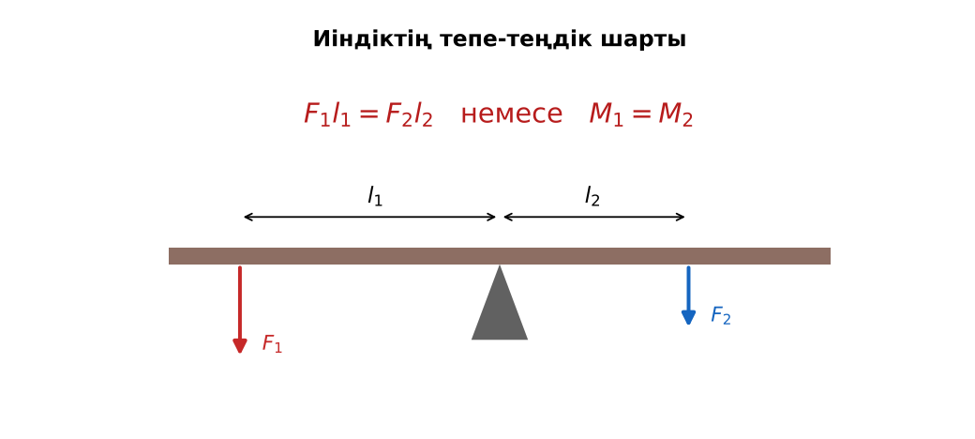  Сурет. Иіндіктің тепе-теңдік шарттарын анықтау  Гипотеза: оқушылар тәжірибенің нәтижесін болжап жазады. | Симуляцияда параметрлерді өзгертіп, бақылау нәтижесін дәптерге жазады.  Гипотезасын дәптерге жазады. | Дескриптор:  - иіндіктің тепе-теңдігін тәжірибеде зерттейді;  2 балл | Физика 7-сынып оқулығы  Презентация  PhET: https://phet.colorado.edu/en/simulations/balancing-act
Сабақтың ортасы  18 минут  Зертханалық жұмысты орындау (топпен) | Құрал-жабдықтар: зертханалық иіндік (штативте), жүктер жиыны (1 Н), динамометр, сызғыш.  Жұмыс барысы:  1) Иіндікті горизонталь тепе-теңдікке келтір (реттеуші гайкалармен).  2) Сол жағына 2 жүк іліп, иінін өлше.  3) Оң жағына 1 жүкті тепе-теңдік болғанша жылжытып, иінін өлше.  4) Тәжірибені 3 рет әртүрлі жүктермен қайтала.  5) Динамометрмен бір жақтан тартып, тепе-теңдік шартын тексер.  6) M₁ және M₂-ні есептеп, салыстыр.  Өлшеу нәтижелерінің кестесі: № | F₁, Н | l₁, м | M₁, Н·м | F₂, Н | l₂, м | M₂, Н·м | M₁/M₂  Мұғалім топтарды аралап, кеңес береді, қауіпсіздікті қадағалайды.  ЕББҚ оқушыларына: толтырылған үлгі есеп және бос орынды толықтыру тапсырмасы. | Топпен құралдарды жинайды, өлшеу жүргізеді.  Нәтижелерді кестеге енгізіп, есептеу жасайды.  Қателікті бағалап, қорытынды жазады. | Дескриптор:  - құралдарды дұрыс жинайды, қауіпсіздікті сақтайды – 1 балл;  - өлшеулерді дұрыс жүргізіп, кестеге енгізеді – 1 балл;  - күштер мен иіндерді өлшеп, моменттерді есептейді – 1 балл;  - қорытынды жасайды – 1 балл.  4 балл | зертханалық иіндік (штативте)  жүктер жиыны (1 Н)  динамометр  сызғыш  Жұмыс парағы (кесте)
Сабақтың ортасы  8 минут  Деңгейлік талдау тапсырмалары | Нәтижені талдау: деңгейлік сұрақтар (оқушы деңгейін таңдайды).  А деңгейі (білу, түсіну):  Тепе-теңдік кезінде M₁ мен M₂ қандай?  В деңгейі (қолдану):  3-тәжірибеде M₁/M₂ қатынасын есептеп, салыстырмалы қателікті тап.  С деңгейі (талдау, бағалау):  Неліктен иіндікті алдымен горизонталь теңестіру керек? Иіндіктің өз салмағы нәтижеге қалай әсер етеді? | Таңдаған деңгейдегі сұрақтарға жазбаша жауап береді. | Дескриптор:  А: сұрақтарға дұрыс жауап береді – 1 балл  В: нәтижеге сүйеніп есептеу/түсіндіру жасайды – 2 балл  С: нәтижелердің айырмашылық себептерін талдайды – 3 балл | Деңгейлік карточкалар (А – жасыл, В – сары, С – қызыл)
Сабақтың соңы  7 минут  Бекіту, рефлексия, үй тапсырмасы | Бекіту: Socrative онлайн-викторинасы (мұғалім алдын ала дайындайды). Сұрақ үлгілері:  - Тепе-теңдік шарты? (M₁ = M₂)  - F = 2 Н, l = 0,1 м → M = ? (0,2 Н·м)  - Иінді қалай өлшейміз? (тірек осінен)  Socrative: https://www.socrative.com/  Құрылғы жетіспесе – қағаз нұсқасы.  Рефлексия: «Шығу парағы» – стикерге бір жаңа білімін және бір сұрағын жазып, есік алдындағы тақтаға жапсырады.  Үй тапсырмасы (сараланған):  - А: Жұмыс есебі.  - В: Сызғыш пен тиындардан үй иіндігін жасау.  - С: Таразы-безменнің жұмыс принципін түсіндіру. | Викторинаға жауап береді.  Бағалау парағындағы балын қосып, өзін-өзі бағалайды.  Рефлексия жасайды, үй тапсырмасының деңгейін таңдайды. | Дескриптор:  - викторина сұрақтарының кемінде 80%-ына дұрыс жауап береді – 3 балл  Шкала (10 балл): 9–10 «Өте жақсы», 7–8 «Жақсы», 5–6 «Қанағаттанарлық», 0–4 «Қолдау қажет» | Socrative (QR-код)  Рефлексия материалдары  Kundelik.kz – үй тапсырмасы
Саралау, ЕББҚ қолдау, бағалау және қауіпсіздік
Саралау | ЕББҚ оқушыларына қолдау | Бағалау | Денсаулық және қауіпсіздік
Тапсырма арқылы: А, В, С деңгейлік карталар.  Таңдау арқылы: оқушы деңгейін өзі таңдайды.  Қолдау арқылы: топтағы рөлдер, жұп-тьютор.  Қабілетті оқушыларға: С деңгейі, PhET/қосымша зерттеу. | Оқу қиындығы: толтырылған үлгі есеп және бос орынды толықтыру тапсырмасы.  Көру/есту қабілеті: терминдер сөздігі (қазақша – орысша) және сызбалар.  Зейін тапшылығы: белсенді рөл беру (уақыт сақшысы, материал таратушы). | Бағалау парағы (10 балл), дескрипторлар, өзін-өзі және өзара бағалау, онлайн-викторина, рефлексия. | Зертханалық құралдармен жұмыс ережелерін сақтау, шыны/электр құралдарымен абай болу, жұмыстан кейін орынды жинау.
Деңгейлік тапсырмалардың жауап кілті
Деңгей | Дұрыс жауап
А | Тең.
В | Мысалы, 0,96 → ε ≈ 4%.
С | Иіндіктің өз салмағының моменті нөлге тең болуы үшін; әйтпесе қосымша момент қателік береді.
Сандық ресурстар (QR-кодтар)
PhET – симуляция  https://phet.colorado.edu/en/simulations/balancing-act   | Socrative – викторина  https://www.socrative.com/   | Bilimland – видеосабақ  https://bilimland.kz/   | OPIQ – цифрлық оқулық  https://www.opiq.kz/  

